Verkeersbesluit realiseren fysieke afsluiting Kanaalstraat
Nr. 4737715

Burgemeester en wethouders van Apeldoorn
Gelet op het bepaalde in de Wegenverkeerswet 1994 (hierna: WVW1994), het Reglement Verkeersregels en Verkeerstekens 1990 (hierna: RVV 1990) en het Besluit Administratieve Bepalingen inzake het Wegverkeer (hierna: BABW).
Overwegende:
- dat de Kanaalstraat een erftoegangsweg is binnen de bebouwde kom van Apeldoorn;

dat deze weg in beheer is bij de gemeente Apeldoorn;

dat bovengenoemde weg, een weg is als bedoeld in artikel 18, lid 1 onder d van de WVW 1994;

dat gelet op dit artikel het college van burgemeester en wethouders van Apeldoorn bevoegd is verkeersbesluiten te nemen voor de genoemde weg;

dat de bevoegdheid voor het nemen van verkeersbesluiten door het college van burgemeester en wethouders van Apeldoorn in het mandaat- en volmachtregister van de afdeling Ruimtelijk Ontwerp en Realisatie van de gemeente Apeldoorn d.d. 1 januari 2021 gemandateerd is aan het afdelingshoofd Ruimtelijk Ontwerp en Realisatie;

dat de Kanaalstraat in het centrum van Apeldoorn is gelegen;

dat het pad tussen Kanaalstraat en Beekstraat (langs fietsenstalling De Serre) een doodlopende weg is behalve voor fietsers en voetgangers;

dat in eerste instantie de voetgangerszone doorgetrokken zou worden tot aan de fietsenstalling de Serre;

dat bewoners met een vaste parkeerplaats achter het pand dan een ontheffing nodig zouden hebben om de voetgangerszone in te rijden;

dat daarom gekozen is voor de alternatieve oplossing een poller te plaatsen in de Kanaalstraat ter hoogte fietsenstalling de Serre;
dat bewoners met een vaste parkeerplaats kunnen volstaan met een pasje om de poller te bedienen;

dat deze maatregelen worden genomen om het verzekeren van de veiligheid op de weg en het beschermen van weggebruikers en passagiers;

dat gelet op artikel 15, lid 1, van de WVW 1994 een verkeersbesluit dient te worden genomen voor de plaatsing of verwijdering van de in artikel 12 van het Besluit administratieve bepalingen inzake het wegverkeer opgenomen verkeerstekens, evenals voor onderborden voor zover daardoor een gebod of verbod ontstaat of wordt gewijzigd;

dat gelet op artikel 15, lid 2 van de WVW 1994 er een verkeersbesluit dient te worden genomen voor het aanbrengen of verwijderen van infrastructurele maatregelen die leiden tot een beperking of een uitbreiding van het aantal categorieën weggebruikers dat van een weg of weggedeelte gebruik kan maken;

dat gelet op artikel 12 van het BABW voor het plaatsen en verwijderen van de in dit artikel genoemde verkeerstekens een verkeersbesluit is vereist;

dat gelet op artikel 2 van het WVW 1994 de maatregelen strekken tot het verzekeren van de veiligheid op de weg, het in stand houden van de weg en het waarborgen van de bruikbaarheid daarvan;

dat gelet op artikel 24 van het BABW overleg is gevoerd met de gemandateerde van politie, eenheid Oost Nederland, district Noord en Oost Gelderland;

dat de politie een positief advies heeft afgegeven voor het nemen van dit besluit.

Het besluit
Het college van burgemeester en wethouders besluiten:
tot het afsluiten van de Kanaalstraat, ten westen van de Stationsstraat, voor het gemotoriseerd verkeer, met uitzondering van bewoners;
dit kenbaar te maken aan de weggebruikers door het plaatsen van een poller in de Kanaalstraat ter hoogte van de fietsenstalling de Serre en tevens het plaatsen van verkeersbord C12 (conform bijlage 1 RVV 1990) met onderbord “Uitgezonderd aanwonenden”.
Situatieschets
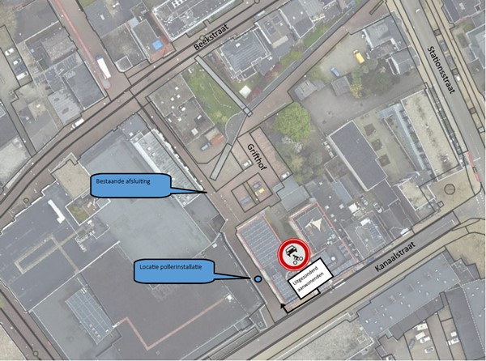

16 augustus 2023
Namens de burgemeester en wethouders van Apeldoorn
Chris Lagendijk
Afdelingshoofd Team Ruimtelijk Ontwerp en Realisatie

Bezwaarclausule
Op grond van de Algemene wet bestuursrecht kunt u bij het college van burgemeester en wethouders van Apeldoorn bezwaar maken tegen dit besluit. U dient uw bezwaarschrift uiterlijk zes weken na de datum van bekendmaking te versturen naar de gemeente Apeldoorn, t.a.v. de afdeling Juridische Zaken, Postbus 9033, 7300 ES Apeldoorn. U kunt ook digitaal een bezwaarschrift indienen via het formulier op www.apeldoorn.nl (digitaal loket).

